**Типовые задачи для проведения промежуточного контроля успеваемости.**

**5 семестр (модуль1)**

**Создание программ с линейной структурой**

Программы с линейной структурой являются простейшими и используются, как правило, для реализации обычных вычислений по формулам;

В программах с линейной структурой инструкции выполняются последовательно, одна за другой.

Ввод-вывод данных осуществляется следующими способами:

- с использованием ячеек рабочего листа (методы Range и Cells)

- с использованием диалоговых окон ввода-вывода (InputBox и Msgbox)

- с использованием элементов управления пользовательских форм.

**Пример** решения задачи с линейной структурой и организацией ввода-вывода с использованием ячеек рабочего листа.

*Даны действительные числа x, y, z. Вычислить a, b, если:*

$$a=(1+y)\frac{x+y/(x^{2}+4)}{e^{-v-2}+1/(x^{2}+4)} \\ b=\frac{1+cos⁡(y-2)}{\frac{x^{4}}{2}+\sin^{2}z}$$

Постановка задачи.

Входными данными для данной задачи являются значения x, y, z. Выходные данные – значения a, b.

Ввод данных и вывод результатов осуществляется с использованием ячеек рабочего листа Excel. Входные данные вводятся в ячейки А5 – С5, рассчитанное значение выводятся в ячейки D5 и E5 рабочего листа «Лист1».

При записи выражения использованы стандартные функции VBA.

Схема алгоритма:



Код программы

Public Sub z1_1()

Dim x As Double, y As Double, z As Double

Dim a As Double, b As Double

x = Worksheets("Лист1").Range("A5")

y = Worksheets("Лист1").Range("B5")

z = Worksheets("Лист1").Range("C5")

a = (1 + y) * (x + y / (x ^ 2 + 4)) / (Exp(-x - 2) + 1 / (x ^ 2 + 4))

b = (1 + Cos(y - 2)) / (x ^ 4 / 2 + (Sin(z)) ^ 2)

Worksheets("Лист1").Range("D5") = a

Worksheets("Лист1").Range("E5") = b

End Sub

Результат решения.

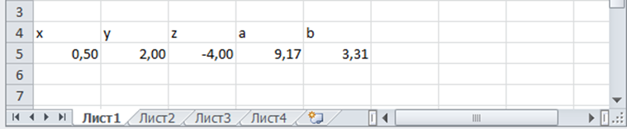

**Задания для выполнения**













7Даны *x*, *y*, *z*. Вычислить *a*, *b*, если

, 

8. Даны *x*, *y*, *z*. Вычислить *a*, *b*, если

, .

9. Даны *x*, *y*, *z*. Вычислить *a*, *b*, если

 ,  .

10. Даны *x*, *y*, *z*. Вычислить *a*, *b*, если

, .

11 Даны *x*, *y*, *z*. Вычислить *a*, *b*, если

, .

12. Даны *x*, *y*, *z*. Вычислить *a*, *b*, если

, .

1. Составьте блок-схему и программу для вычисления объема прямоугольного параллелепипеда.
2. Составьте блок-схему и программу для вычисления расстояния между населенными пунктами, изображенными на карте.

Исходные данные::

Масштаб карты (количество километров в одном см).

Расстояние между точками изображающими населенные пункты (см)

1. Составьте блок-схему и программу для вычисления площади треугольника, если известна длина основания и высота.
2. Составьте блок-схему и программу для вычисления стоимости поездки на автомобиле на дачу (туда и обратно).

Исходными данными являются: расстояние до дачи (в километрах); количество бензина, которое потребляет автомобиль на 100 км пробега; цена одного литра бензина.

1. Составьте блок-схему и программу для вычисления объема куба.
2. Составьте блок-схему и программу для пересчета расстояния из верст в километры (1 верста равняется 1 066,8 м).
3. Составьте блок-схему и программу для вычисления объема цилиндра.
4. Составьте блок-схему и программу для вычисления стоимости некоторого количества (по весу) яблок.
5. Составьте блок-схему и программу для вычисления стоимости покупки, состоящей из нескольких тетрадей и такого же количества обложек к ним.

Исходные данные: цена тетради, цена обложки , количество комплектов

1. Составьте блок-схему и программу для вычисления площади треугольника, если известны длины двух его сторон и величина угла между этими сторонами.
2. Составьте блок-схему и программу для вычисления длины диагонали прямоугольника.

**Создание программ с разветвляющейся структурой**

Инструкция *If...Then...Else* используется для выбора одного из направлений дальнейшего хода программы (последовательности инструкций, которые должны быть выполнены);

Выбор последовательности инструкций осуществляется во время выполнения программы в зависимости от выполнения условия;

Условие - это выражение логического типа, которое может принимать одно из двух значений: *True* (истина - условие выполняется) или *False* (ложь - условие не выполняется);

При помощи логических операций *And* (логическое «И») и *Or* (логическое «Или») из простых условий можно строить сложные;

**Пример** решения задачи с разветвляющейсяструктурой и организацией ввода-вывода с использованием диалоговых окон ввода-вывода**.**

*Определить, в каком квадранте находится точка (х,у) и вывести номер квадранта.*

Постановка задачи. Координатную плоскость с названиями осей и номерами квадрантов можно представить в следующем виде.

1

2

3

4

x

y

Входными данными для данной задачи являются значения координат точки (х,у). Выходные данные – это сообщение о принадлежности точки соответствующему квадранту.

Разработка схемы алгоритма.



Код программы

Private Sub CB1()

Dim x As Double, y As Double

x = InputBox (“Введите координату х”)

y = InputBox (“Введите координату y”)

If x > 0 and y > 0 Then

Msgbox ( "Точка ( “ & х & “ , ” & у & “)” & “ лежит в 1 квадранте")

ElseIf x < 0 and y > 0 Then

Msgbox ( "Точка ( “ & х & “ , ” & у & “)” & “ лежит во 2 квадранте")

ElseIf x < 0 and y < 0 Then

Msgbox ( "Точка ( “ & х & “ , ” & у & “)” & “ лежит в 3 квадранте")

ElseIf x > 0 and y < 0 Then

Msgbox ( "Точка ( “ & х & “ , ” & у & “)” & “ лежит в 4 квадранте")

Else

Msgbox ( "Точка ( “ & х & “ , ” & у & “)” & “ - точка пересечения осей координат")

End If

End Sub

Результат решения.

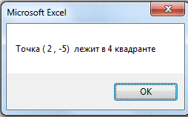 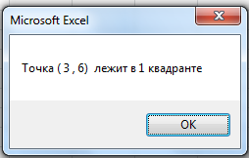 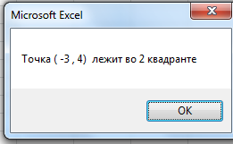 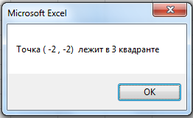 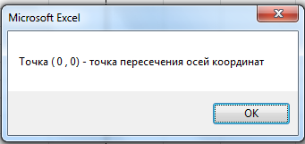

**Задания для выполнения**

Вычислить:

1. 
2. 
3. 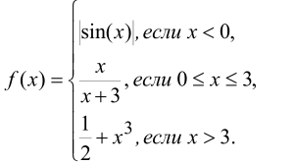
4. 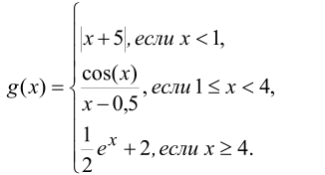
5. 
6. Ввести три целых числа и определить, сумма каких двух является наибольшей. Числа вводить, используя InputBox.
7. Ввести число Х и определить, делится ли оно на 2, на 3, на 5 одновременно.
8. Составьте программу для решения квадратного уравнения ах2 +bх + c = 0. Программа должна проверять правильность исходных данных и в случае, когда коэффициент при второй степени неизвестного равен нулю, выводить соответствующее сообщение.
9. Составьте программу для вычисления площади кольца по заданным радиусам. Программа должна проверять правильность исходных данных.
10. Составьте программу для проверки принадлежности точки А(x,y,z) плоскости Ах + By + Cz + D = 0.
11. Составьте программу, которая проверяет, является ли целым четным введенное пользователем число.
12. Составьте программу, которая запрашивает у пользователя номер месяца и выводит соответствующее название времени года. В случае если пользователь укажет недопустимое число, программа должна вывести сообщение «Ошибка ввода данных».
13. Составьте программу для определения стоимости разговора по телефону (25 руб. 1 мин) с учетом скидки 20%, предоставляемой по субботам и воскресеньям.
14. Составьте и программу, которая проверяет, является ли введенные три числа углами треугольника и является ли этот треугольник прямоугольным.
15. Составьте и программу, которая вычисляет оптимальный вес пользователя, сравнивает его с реальным и выдает рекомендацию о необходимости поправиться или похудеть на сколько килограмм. Оптимальный вес вычисляется но формуле: рост (в сантиметрах) - 100.
16. Составьте программу для проверки попадания точки А(x, у) в эллипс $\frac{x^{2}}{a^{2}}+\frac{y^{2}}{b^{2}}=1$
17. Составьте программу для проверки: делится ли число N без остатка на число M.
18. Составьте программу для решения задачи. Ввести три целых числа и определить, произведение каких двух является максимальным.
19. Составьте программу для определения, что больше Sin(x), Tg(x) или Cos(x).

**5 семестр (модуль2)**

**Создание программ с циклической структурой (цикл For...Next)**

Инструкция For...Next используется для организации циклов с фиксированным, определяемым во время разработки программы, числом повторений;

Количество повторений цикла For...Next определяется начальным и конечным значениями переменной цикла.

**Пример** решения задачи с циклическойструктурой и организацией ввода-вывода с использованием ячеек рабочего листа и диалоговых окон вывода Msgbox**.**

*Вычислить значения функции $f\left(x\right)=\frac{9}{1+x^{2}}$, если х изменяется от a до b с шагом h: a,b,h вводятся.*

Постановка задачи.

Так как количество значений функции при заданных исходных данных известно (его легко определить по формуле ${(b-a)}/h$), можно использовать цикл с параметром For..Next.

Ввод данных и вывод результатов осуществляется с использованием ячеек рабочего листа и диалоговых окон вывода Msgbox.

Входными данными являются значения a,b,h. Выходные данные – значения функции.

Схема алгоритма

a,b,h

a>b or h<0

I=a to b step h

f=sin(x^2)

Ошибка данных

да

нет

начало

a,b,h

f = 9 / (1 + i ^ 2)

i, f

конец

Ошибка данных

да

нет

Код программы

Public Sub fun()

Dim a As Double, b As Double, h As Double, f As Double

a = Worksheets("Лист4").Range("A2")

b = Worksheets("Лист4").Range("B2")

h = Worksheets("Лист4").Range("C2")

If a > b Then

MsgBox ("Ошибка данных! a>b")

Exit Sub

End If

If h < 0 Then

MsgBox ("Ошибка данных! шаг < 0")

Exit Sub

End If

n=2

For i = a To b Step h

f = 9 / (1 + i ^ 2)

Worksheets("Лист4").Cells(n, 4) = i

Worksheets("Лист4").Cells(n, 5) = f

n = n + 1

Next

End Sub

Результат решения.

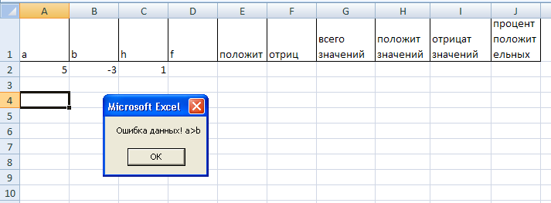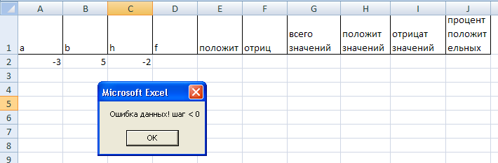 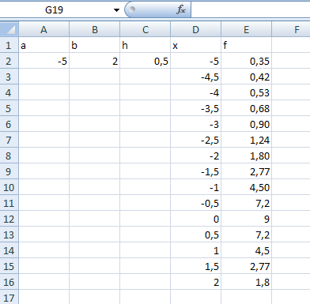

**Задания для выполнения**

1. Составьте программу, которая вычисляет сумму первых п целых положительных четных чисел. Количество суммируемых чисел должно вводиться во время работы программы. Программа должна проверять правильность введенных пользователем данных и, если они неверные (п < 0), выдавать сообщение об ошибке.
2. Составьте программу, которая определяет максимальное число введенной последовательности n целых чисел . Программа должна проверять правильность введенных пользователем данных и, если они неверные (п < 0), выдавать сообщение об ошибке.
3. Составьте программу, которая вычисляет среднее арифметическое последовательности чисел, вводимых с клавиатуры. Количество чисел последовательности должно вводиться во время работы программы. Программа должна проверять правильность введенных пользователем данных и, если они неверные (n<0), выдавать сообщение об ошибке.
4. Найти количество положительных чисел в последовательности из n чисел (последовательность вводится пользователем).
5. Найти сумму положительных чисел в последовательности из n чисел, вводимой с клавиатуры.
6. Найти количество отрицательных чисел в последовательности из n чисел (последовательность вводится пользователем).
7. Вводится n чисел. Найти их среднее арифметическое.
8. Найти произведение положительных чисел последовательности из n элементов.
9. Найти сумму элементов, стоящих на четных местах из n элементов.
10. Найти факториал числа. (Факториалом числа n называют произведение целых чисел от 1 до n: n! = 1*2*….n)
11. Ввести n целых чисел и определить, сколько из них попадают в диапазон – m<число< m, n вводится и должно быть больше 0.
12. Ввести n вещественных чисел и определить, что больше: их сумма или произведение, n вводится и должно быть больше 0.
13. Вывести таблицу соответствий между весом в фунтах и в килограммах для значений от n фунтов до m фунтов, n и m вводятся. Введенные данные необходимо проверить на допустимость (n>0, m>0,n<m), 1 фунт = 400 граммов.
14. Вычислить квадраты натуральных чисел от n до m с шагом 2 (через одно число), n и m вводятся. Введенные данные необходимо проверить на допустимость (n < m).
15. Вывести таблицу перевода температуры из градусов Цельсия в градусы по шкале Фаренгейта для температур от 0С до 100С с заданным шагом h (шаг вводится). Введенные данные необходимо проверить на допустимость (h>0). Примечание. Формула перевода: Фаренгейт = 1,8 *Цельсий +32.
16. Составить таблицу степеней для числа a от степени 0 до n. Оформить вывод в виде таблицы. Введенные данные необходимо проверить на допустимость (n>=0,-10<a<10).
17. Найти площади n квадратов. Сторона каждого квадрата увеличивается на h, начиная с 5. Введенные данные необходимо проверить на допустимость (n >=0,h >0).
18. Рассчитать таблицу значений функций f(x) = a*sin(x) + b*cos(x) на отрезке (0, пи) с шагом h; a,b, h вводятся, h должно быть больше 0 и меньше пи.
19. Составьте программу, которая определяет наибольшее из всех отрицательных чисел во вводимой последовательности из п целых чисел. Количество чисел последовательности должно вводиться во время работы программы. Программа должна проверять правильность введенных пользователем данных и, если они неверные (м<0), выдавать сообщение об ошибке.
20. Составьте программу, которая вычисляет сумму первых n членов ряда  , где x – любое число. Количество суммируемых членов ряда задается во время работы программы. Программа должна проверять правильность введенных пользователем данных и, если они неверные ( 0 ≤ n ), выдавать сообщение об ошибке.

**Создание программ с циклической структурой (циклы Do While…Loop, Do Until…Loop, Do…Loop While, Do…Loop Until)**

Число повторений инструкций циклов Do While…Loop, Do Until…Loop, Do…Loop While, Do…Loop Until определяется ходом выполнения программы;

Циклы Do While…Loop, Do Until…Loop – это циклы с предусловием, т. е. инструкции тела цикла вообще могут быть не выполнены;

Циклы Do…Loop While, Do…Loop Until – это циклы с постусловием, т. е. инструкции тела цикла будут выполнены хотя бы один раз.

**Пример** решения задачи с циклической структурой и организацией ввода-вывода с использованием диалоговых окон ввода и вывода InputBox и Msgbox.

*Определить, сколько подряд идущих четных чисел нужно сложить (найти минимальное число таких слагаемых), чтобы их сумма была больше введенного числа .*

Постановка задачи.

Натуральные подряд идущие четные числа – это 2, 4, 6, 8… Входные данные – это число, которое должна превысить сумма подряд идущих четных чисел. Введенное число должно быть положительным. В программе предусмотрена проверка входных данных: если введено отрицательное число, выдается сообщение о неверном вводе и работа программы завершается.. Выходные данные – это количество подряд идущих четных чисел. Для поиска решения организован цикл Do While … Loop. В цикле сумма подряд идущих четных чисел накапливается в переменную. Цикл работает, пока значение этой переменной меньше либо равно введенному числу. После выхода из цикла выводится результат.

Схема алгоритма.



Код программы

Public Sub z4()

Dim n As Integer

Dim x As Integer, s As Integer

s = 0

kol = 0

x = 0

n = InputBox("Введите число-ограничитель")

Do While s <= n

x = x + 2

s = s + x

kol = kol + 1

Loop

MsgBox ("Сумма " & kol & " полряд идущих натуральных" _

& Chr(10) & "четных чисел " & s & Chr(13) & "больше " _

& "введенного числа " & n)

End Sub

Результат решения

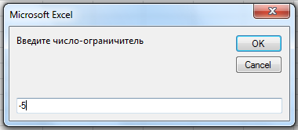 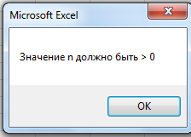

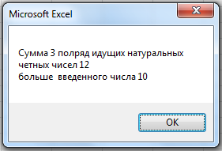 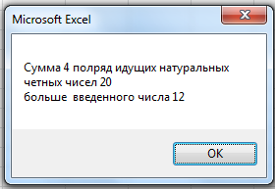

**Задания для выполнения**

1. Составьте программу, которая определяет максимальное число из введенной с клавиатуры последовательности целых чисел (длина последовательности не ограничена). Признаком конца последовательности является ввод нуля.
2. Составьте программу, которая вычисляет сумму положительных чисел из введенной с клавиатуры последовательности целых чисел (длина последовательности не ограничена). Признаком конца последовательности является ввод нуля.
3. Составьте программу, которая вычисляет, сколько раз последовательность меняет знак (длина последовательности не ограничена). Признаком конца последовательности является ввод нуля.
4. Составьте программу, которая вычисляет среднее арифметическое положительных четных чисел из введенной с клавиатуры последовательности целых чисел (длина последовательности не ограничена). Признаком конца последовательности является ввод нуля.
5. Составьте программу, которая определяет, является ли последовательность возрастающей (длина последовательности не ограничена). Признаком конца последовательности является ввод нуля.
6. Вводить последовательность до тех пор, пока не встретятся три подряд идущих положительных числа. Тогда прервать ввод и сообщить, сколько во введенной последовательности было всего чисел.
7. Вводить последовательность до тех пор, пока не встретятся три подряд идущих положительных числа. Тогда прервать ввод и сообщить, сколько во введенной последовательности было положительных чисел.
8. Вводить последовательность до тех пор, пока не встретятся три подряд идущих положительных числа. Тогда прервать ввод и сообщить, сколько во введенной последовательности было отрицательных чисел.
9. Определить сколько натуральных подряд идущих четных чисел нужно сложить (найти минимальное число таких слагаемых), чтобы их сумма была больше введенного числа.
10. Последовательно вводятся числа до тех пор, пока во введенной совокупности не окажется три нуля. Вывести количество введенных чисел.
11. Дано натуральное число.

а) Верно ли, что сумма его цифр меньше А?

б) Верно ли, что произведение его цифр больше В?

в) Верно ли, что это число k-чзначное?

1. Дано натуральное число. Определить номер цифры 3 в нем, считая от конца числа. Если такой цифры нет, ответом должно быть число 0, если таких цифр в числе несколько — должен быть определен номер самой правой из них.
2. Дано натуральное число. Если в нем есть цифры "2" и "5", то определить, какая из них расположена в числе левее. Если одна или обе эти цифры встречаются в числе несколько раз, то должны быть рассмотрены самые левые из одинаковых цифр.
3. Дано натуральное число. Определить:

а) количество цифр в нем;

б) сумму его цифр;

в) произведение его цифр;

г) среднее арифметическое его цифр;

1. Дано натуральное число. Определить:
2. сумму квадратов его цифр;
3. сумму кубов его цифр;
4. его первую цифру;
5. сумму его первой и последней цифр.
6. Дано натуральное число.
7. Верно ли, что его первая цифра не превышает 6?
8. Верно ли, что оно начинается и заканчивается одной и той же цифрой?
9. Определить, какая из его цифр больше: первая или последняя.
10. Дано натуральное число. Определить:

а) количество цифр "3" в нем;

б) сколько раз в нем встречается цифра, равная последней;

в) количество четных цифр в нем.

1. Вводить последовательность до тех пор, пока не встретятся три подряд идущих отрицательных числа. Тогда прервать ввод и сообщить, сколько во введенной последовательности было положительных чисел.
2. Вводить последовательность до тех пор, пока не встретятся три подряд идущих отрицательных числа. Тогда прервать ввод и сообщить, сколько во введенной последовательности было всего чисел.
3. Вводить последовательность до тех пор, пока не встретятся три подряд идущих положительных числа. Тогда прервать ввод и сообщить, сколько во введенной последовательности было отрицательных чисел.